**上海城建物资有限公司 “7.13” 机械伤害死亡事故调查报告**

2021年7月13日13时40分左右，在浦东新区南汇新城镇塘下公路1号隧栋混凝土搅拌站发生一起机械伤害事故，造成1人死亡。

事故发生后，根据《中华人民共和国安全生产法》《生产安全事故报告和调查处理条例》（国务院令第493号）等相关法律法规的要求，以及浦东新区人民政府的授权，由浦东新区应急管理局（以下简称“区应急管理局”）牵头，会同上海市公安局浦东分局、浦东新区总工会、南汇新城镇人民政府，并邀请浦东新区监察委员会派员组成调查组。调查组通过现场勘查、调查取证、综合分析等，查明了事故发生的原因，认定了事故的性质，提出了对有关责任人员、责任单位的处理建议和防范措施。现将情况报告如下：

1. **事故基本情况**

**（一）事故相关单位情况**

1．上海城建物资有限公司（以下简称“城建公司”）：成立于1993年06月10日；统一社会信用代码：91310000133748178G；住所：中国（上海）自由贸易试验区浦东南路1930号；法定代表人：袁俊发；公司类型：有限责任公司(国有控股)；经营范围：建材、木材、金属材料、化工原料（除危险化学品、监控化学品、烟花爆竹、民用爆炸物品、易制毒化学品）、建筑五金、再生集料、汽车配件的销售，房地产开发经营，混凝土构件生产，预拌商品混凝土，预拌商品混凝土泵送及泵管配件维修，仓储，普通货运：货物专用运输（罐式容器凭许可证经营），混凝土、构件、砂浆专业领域内的技术开发、技术转让、技术咨询、技术服务，混凝土粉碎、码头装卸、汽车维修（限分公司经营），附设分支机构。【依法须经批准的项目，经相关部门批准后方可开展经营活动】

城建公司持有上海市住房和城乡建设管理委员会颁发的建筑业企业资质证书；证书编号:D231541067；资质类别及等级：预拌混凝土专业承包不分级。

2．上海城建物资有限公司隧栋混凝土分公司（以下简称“隧栋公司”）：成立于2019年10月29日；统一社会信用代码：91310115MA1HAWRP2H；住所：上海市浦东新区南汇新城镇塘下公路51弄4幢；负责人：沈铭；公司类型：有限责任公司分公司(国有控股)；经营范围：建材、木材、金属材料、化工原料（除危险化学品、监控化学品、民用爆炸物品、易制毒化学品）、建筑五金、再生集料、汽车配件的销售，预拌商品混凝土泵送及泵管配件维修，从事混凝土、构件、砂浆专业领域内的技术开发、技术转让、技术咨询、技术服务。【依法须经批准的项目，经相关部门批准后方可开展经营活动】

3．上海刚泰混凝土有限公司（以下简称“刚泰公司”）：成立于2001年06月26日；统一社会信用代码：91310115703384397D；住所：中国（上海）自由贸易试验区临港新片区环湖西二路888号C楼；法定代表人：邓庆生；公司类型：有限责任公司(自然人投资或控股)；经营范围：一般项目：水泥制品销售；建筑材料销售；建筑用钢筋产品销售；木材销售；建筑陶瓷制品销售；五金产品零售；土石方工程施工；以下经营范围限分支机构经营：五金产品制造；木材加工；新型建筑材料制造（不含危险化学品）；建筑材料生产专用机械制造；水泥制品制造。（除依法须经批准的项目外，凭营业执照依法自主开展经营活动） 许可项目：各类工程建设活动。（依法须经批准的项目，经相关部门批准后方可开展经营活动，具体经营项目以相关部门批准文件或许可证件为准）

4．上海鲁临实业有限公司（以下简称“鲁临公司”）：成立于2007年10月23日；统一社会信用代码：913101106678023278；住所：上海市杨浦区宁武路269号7号楼110室；法定代表人：邢如明；公司类型：有限责任公司(自然人投资或控股)；经营范围：机电设备安装建设工程专业施工；装修装饰建设工程专项施工；为国内企业提供劳务派遣服务，搬运装卸服务，会务服务，展览展示服务，保洁服务，绿化养护，商务信息咨询（不含经纪），建筑工程咨询；消防器材、厨房设备、通讯设备（不含卫星电视广播地面接收设施）、工艺美术品、日用百货、电子产品、办公用品、建筑装潢材料、五金交电、钢材、机电设备的销售。 【依法须经批准的项目，经相关部门批准后方可开展经营活动】

鲁临公司持有上海市杨浦区人力资源和社会保障局颁发的劳务派遣经营许可证，编号：杨人社派许字第00031号，许可经营事项：劳务派遣。

**（二）事故相关人员情况**

1．杨海峰，男，46岁，上海徐汇人，隧栋公司生产经理，负责日常生产管理。

2．丁国军，男，50岁，江苏南通人，城建公司隧栋搅拌站安全环保设备部负责人。

3．王德祥，男，59岁，上海闸北人，鲁临公司员工，派遣至城建公司隧栋搅拌站从事机修工作。

4．方正君，男，50岁，上海浦东人，刚泰公司员工，在城建公司隧栋搅拌站从事机修工作。

5．周通，男，23岁，上海浦东人，刚泰公司员工，在城建公司隧栋搅拌站担任搅拌机操作工。

**（三）相关合同情况**

1．2019年5月23日，刚泰公司与城建公司签订了租赁经营合同，城建公司租用刚泰公司位于南汇新城镇塘下公路1号大治河南岸的生产设施、码头配套、生产办公场地等从事混凝土生产，租赁期限为5年。

2．鲁临公司与城建公司签订了《劳务派遣协议》，由鲁临公司派遣劳务人员至城建公司工作，并由城建公司安排工作和进行日常人员管理，协议期限从2020年1月1日至2022年12月31日。协议约定了相关安全管理事项。

3．城建公司与各项目建设单位签订商品混凝土采购合同，混凝土搅拌站的现场生产、安全管理由隧栋公司落实开展。

4．隧栋搅拌站内刚泰公司部分工人实际由城建公司安排生产调度，城建公司提供了相关用工协议。

**二、事故发生经过和救援情况**

2021年7月13日13时30分左右，机修工王德祥独自对搅拌站内存在下料卡顿问题的华建JS2000型混凝土搅拌机（以下简称“2方机”）砂石配料系统石子计量斗进行维修。13时40分左右，机修工方正君发现王德祥倚靠在2方机两条砂石传送带交汇处的凹槽内。方正君马上打电话给2方机当班操作工周通切断设备电源，与随后赶来的丁国军等人一起将王德祥抬了出来。丁国军拨打了“120”急救电话，“120”急救人员到场后确认王德祥已死亡。

**三、勘察调查及鉴定情况**

**（一）现场勘察情况**

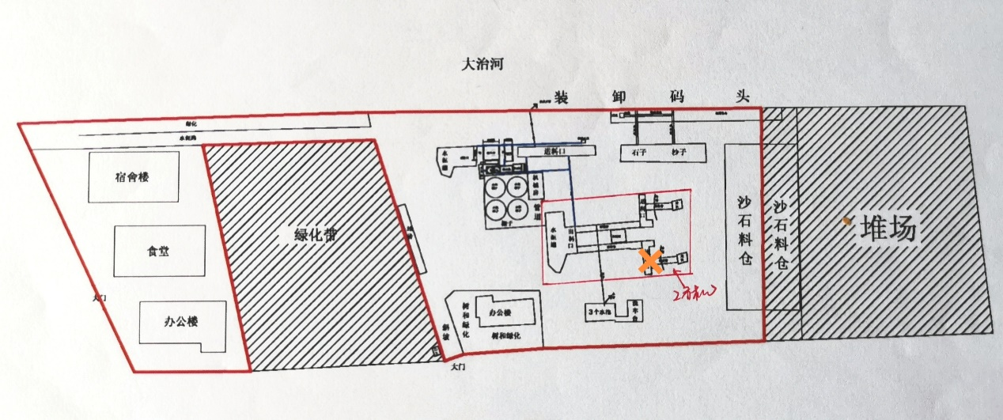

1．事故现场位于混凝土搅拌站东南侧2方机砂石配料系统内，东侧为砂石料仓，北侧为装卸码头，西北侧为三一重工HZS240型混凝土搅拌机，南侧为洗车台。

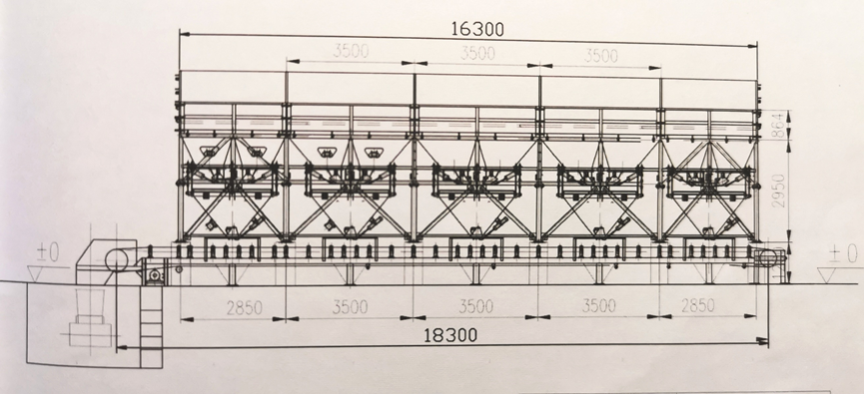

2．砂石配料系统长18.3米，宽2.02米，高5.01米，配料系统有五个料仓（3石2砂），每个料仓下配有系统控制的计量斗，存在下料卡顿问题的为第三个石子料仓的计量斗。

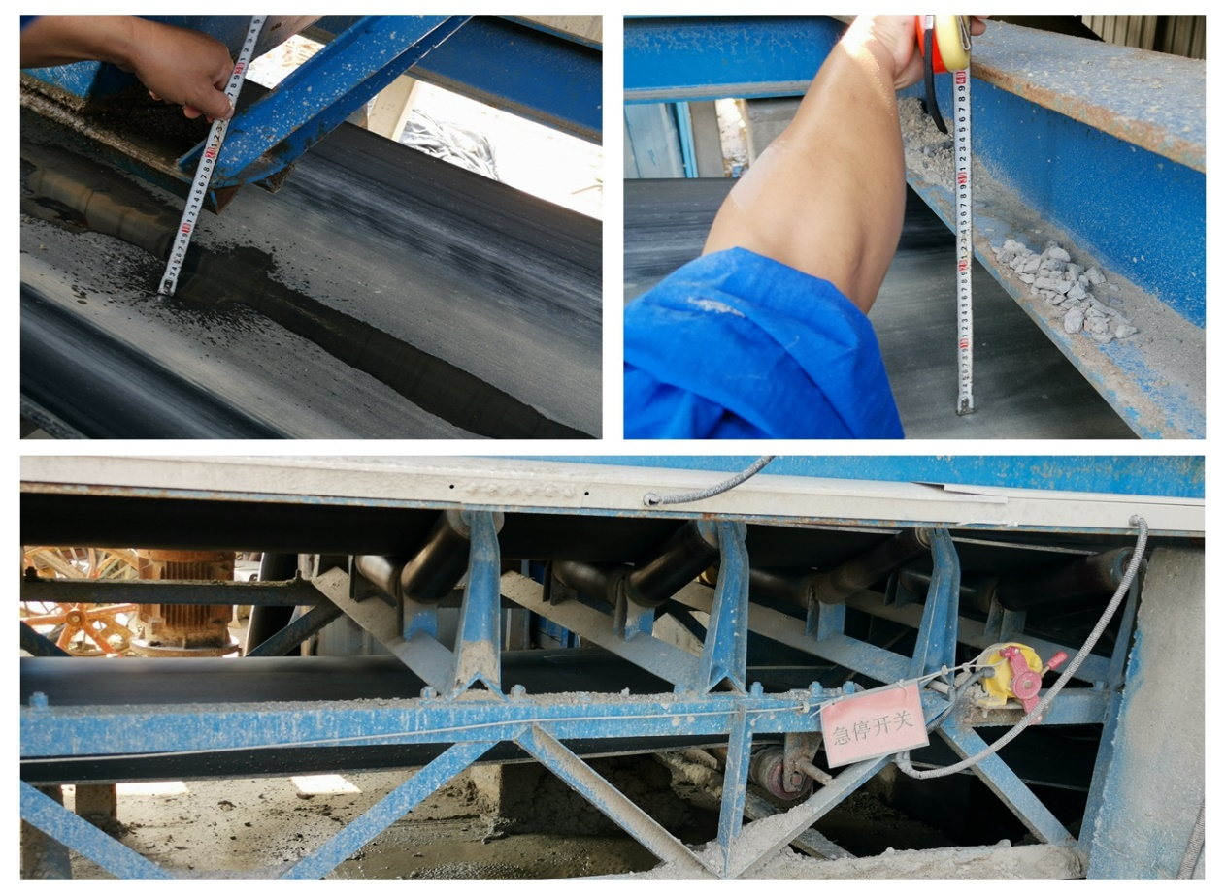

3．砂石配料系统传送带宽1米，两边高，中间低，呈弧形；传送带载料时向北方向传动，传动速率为1.6米/秒。传送带与计量斗底部距离为13厘米，传送带与最北侧顶端横梁的距离为21厘米。砂石配料系统在最北侧设有急停开关，急停开关上连接有一根不锈钢钢丝绳，沿砂石配料系统外框延伸到最南侧。现场未见相关安全警示标志。

**（二）安全管理情况**

1．城建公司制定有《安全管理制度》，其章节内容包含有安全生产责任制、安全教育培训、安全防护设备设施管理、安全检查和隐患整改、事故报告处理制度等内容，未全面完整编制与安全生产有关的制度。

2．城建公司制定有《拌楼操作工安全操作规程》《空压机安全操作规程》、《砼拌和机维修、保养的安全操作规程》等各项安全操作规程。

其中《砼拌和机维修、保养的安全操作规程》明确拌机维修、保养需填写安全作业单，由分管领导签证；由当班人员锁断总电源，并将锁断电源后的专用钥匙交给进拌机维修保养的人员保管，同时当班人员在操纵台上悬挂醒目警示标志，并协助监护；参加维修、保养拌机的人员必须保证两人以上。事发当日机修班并未下达维修任务且2方机处于正常生产状态，维修时仅王德祥一人进行。

3．城建公司提供了2021年5月8日对2方机进行保养的《机械设备保养维修通知单》，其中对机操作工要求：作业前做好安全交底，与生产部协调无冲突；作业中严禁违章作业，有专人负责监护。同时提供了多份《拌机维护保养安全交底单》，交底单载明了维护保养项目、作业人、作业风险点及监护人等内容，其中安全作业交底事项中明确：进入拌机必须断电、挂维修作业牌、安全钥匙随身携带。

4．城建公司提供了设备部每日班前安全交底记录，内容中提到：保养维修作业要有2人及以上相互配合、监督、提醒注意安全事项，被交底人员签名中有王德祥。

5．根据相关人员笔录，拌机维修保养需与生产部门确认，停止生产切断电源后方可开展。

**（三）死者鉴定情况**

1．居民死亡医学证明书记录直接死亡原因为内出血。

2．复旦大学上海医学院司法鉴定中心司法鉴定意见书组织学检查见：双侧肋骨多发骨折伴左侧胸腔积血；左手指指甲床紫绀；阴囊散在擦伤，伴裂创；体表多处擦挫伤。综合分析认为，王德祥死因符合钝性外力挤压致胸腹部闭合性损伤。

**四、人员伤亡和直接经济损失情况**

**（一）伤亡人员情况**

王德祥，男，59岁，上海闸北人，鲁临公司合同工。

**（二）事故直接经济损失**

事故造成直接经济损失总计人民币180万元。

**五、事故发生原因和事故性质**

**（一）事故发生的原因**

1．直接原因

王德祥在混凝土搅拌机未停机的情况下违章开展维修作业，跌落到砂石配料系统传送皮带上向前运行并受到挤压，导致事故发生。

2．间接原因

（1）城建公司制度落实不到位，未严格教育和督促从业人员执行安全生产规章制度和安全操作规程。

（2）城建公司现场管理不到位，未在有较大危险因素的设备设施上设置明显的安全警示标志。

**（二）事故性质**

经事故调查组认定，“7.13”机械伤害死亡事故是一起一般等级的生产安全责任事故。

**五、事故责任的认定和处理建议**

**（一）对事故责任者的责任认定和处理建议**

1．王德祥，鲁临公司员工，在未停机的情况下违章开展维修作业，直接导致事故发生，对事故发生负有直接责任，鉴于其已在事故中死亡，不再追究其责任。

2．杨海峰，城建公司隧栋搅拌站生产经理，制度落实不到位，未严格教育和督促从业人员执行安全生产规章制度和安全操作规程；现场管理不到位，未在有较大危险因素的设备设施上设置明显的安全警示标志，对事故发生负有责任，建议城建公司依据公司规章制度进行处理。

**（二）对事故单位的责任认定和处理建议**

城建公司制度落实不到位，未严格教育和督促从业人员执行安全生产规章制度和安全操作规程；现场管理不到位，未在有较大危险因素的设备设施上设置明显的安全警示标志，违反了《中华人民共和国安全生产法》第三十二条、第四十一条的规定，对事故的发生负有责任，建议区应急管理局依法予以行政处罚。

**六、整改防范措施建议**

“7.13”事故的发生暴露了城建公司在建立健全安全生产规章制度，落实隐患排查方面存在一些问题，为深刻吸取事故教训，进一步加强安全生产工作，提出以下事故防范和整改措施：

1. 建议城建公司参照《企业安全生产标准化基本规范》（GB/T33000-2016）全面梳理和建立健全企业安全生产规章制度，结合企业实际细化现有制度，补充完善安全生产投入、风险管理、职业卫生等内容。
2. 城建公司要加强对作业场所的隐患排查和安全检查，督促员工严格遵守公司规章制度和操作规程。
3. 城建公司要加强对员工安全教育培训，提高员工安全生产意识，规范作业安全，杜绝类似事件再次发生。

“7.13”机械伤害死亡事故调查组

2021年8月27日